Перечень муниципального движимого имущества, предназначенного для передачи в пользование субъектам малого и среднего предпринимательства и самозанятым гражданам Истоминского сельского поселения

№ | Наименование имущества | Заводской номер | Характеристика*
1. | Косилка ротационная навесная ЖТТ - 2,4 "Strige" | 00928 | Год выпуска: 2014.  Предназначена для скашивания высокоурожайных и полеглых трав и равномерного укладывания скошенной травяной массы в прокос.  В состав входят три направляющих конвейера и полевой делитель, позволяет скашивать массу с укладкой в валок шириной до 1,6 м. При частоте вращения BOM 540 об/мин агрегатируются с тракторами тягового класса 0,9-1,4 тс.

1. Фото: Косилка ротационная навесная ЖТТ - 2,4 "Strige"

№ | Наименование имущества | Регистрационный номер | Характеристика*
2. | Прицеп 2 ПТС-4,5 | 4665 ОН 61 | Год выпуска: 2015.  Объем кузова 20 м3 предназначен для перевозки измельченных кормов, сена, соломы, силоса. Агрегатируется с колесными тракторами класса 0,9-1,4 тс.

2. Фото: Прицеп 2 ПТС-4,5. Регистрационный номер 4665 ОН 61.
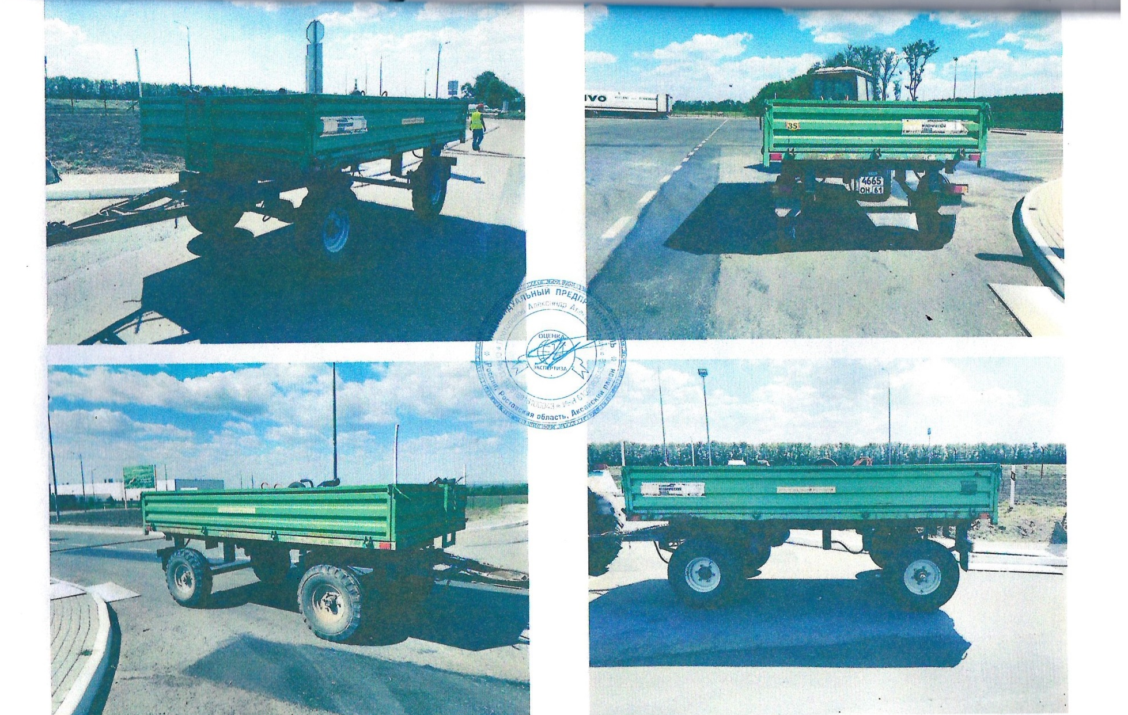

№ | Наименование имущества | Регистрационный номер | Характеристика*
3. | Отвал коммунальный КО-4 ПКУ-0,8.02.200 | - | Год выпуска: 2015.  Предназначен для очистки проезжей части улиц, площадей, дорог и тротуаров с твердым покрытием. Может использоваться для очистки зерновых токов и животноводческих ферм. Оснащен гидравлическим поворотом и гидравлическим подъемом/опусканием.  Масса оборудования 374 кг.

3. Фото: Отвал коммунальный КО-4 ПКУ-0,8.02.200.
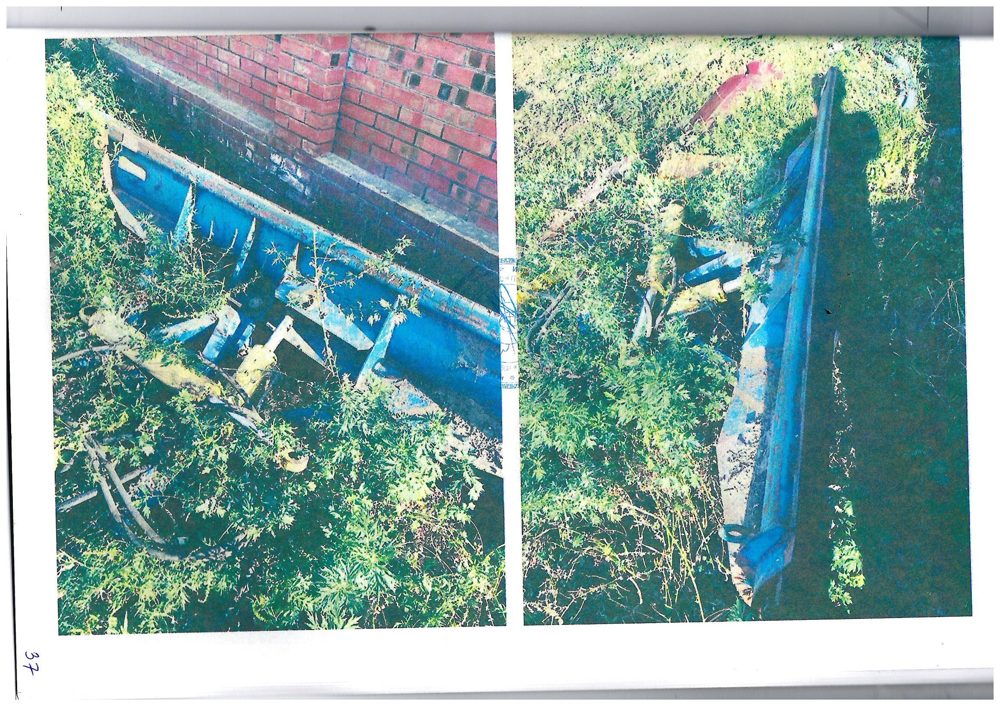

№ | Наименование имущества | Регистрационный номер | Характеристика*
4. | Разбрасыватель песка Л-116-01 | - | Год выпуска: 2015.  Регулируемая ширина разброса песка от 3 до 5 метров позволяет применять разбрасыватель на различных дорогах в зависимости от целей, которые ставятся перед дорожной службой. Работает с тракторами тягового класса не ниже 0,6 кН от 25 л.с.

4. Фото: Разбрасыватель песка Л-116-01.

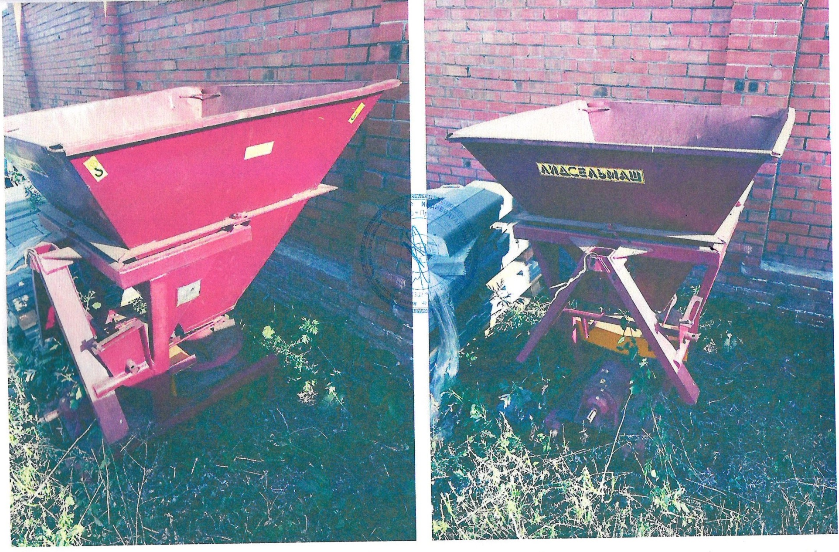

№ | Наименование имущества | Регистрационный номер | Характеристика*
5. | Трактор «Беларус 82.1» | 5425 ОЕ 61. | Год выпуска: 2010г.  Трактор предназначен для выполнения различных сельскохозяйственных работ навесными, полунавесными и прицепными машинами и орудиями, работ на транспорте.  Мощность л.с./кВт -81/59,6  Колесная формула 4К4.

5. Фото: Трактор «Беларус 82.1». Регистрационный номер 5425 ОЕ 61.

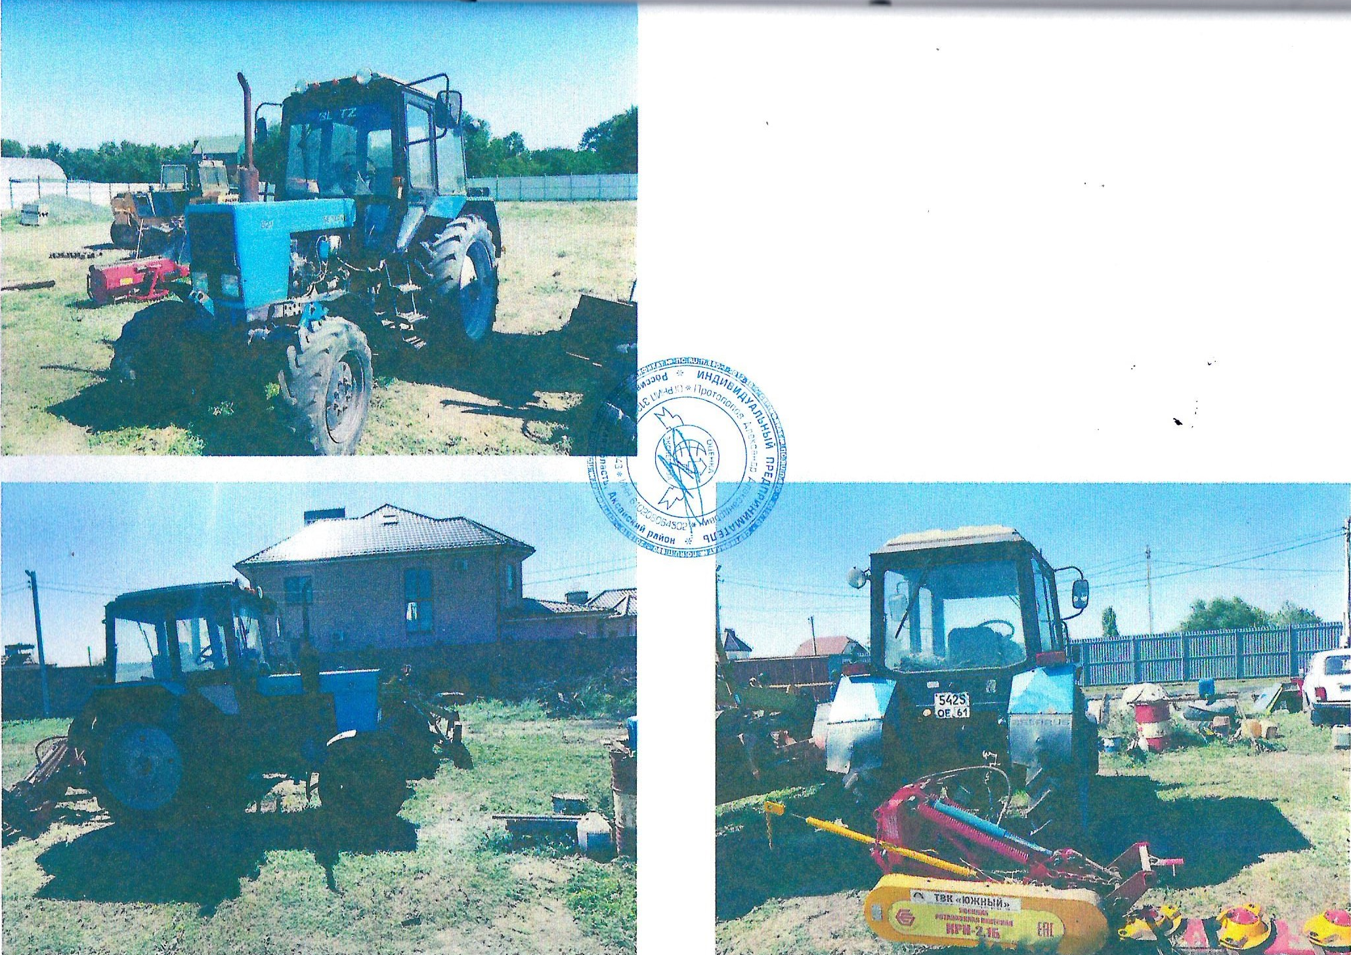

№ | Наименование имущества | Регистрационный номер | Характеристика*
6. | Многофункциональная уборочная малая коммунальная машина МКМ-1903 | 1453 ОЕ 61. | Год выпуска: 2010г.  Категория ТС- D.  Предназначена для круглогодичного выполнения работ по зимнему и летнему содержанию проезжей части, внутриквартальных территорий и тротуаров городов, поселков, населенных пунктов.

6. Фото: Многофункциональная уборочная малая коммунальная машина МКМ-1903. Регистрационный номер 1453 ОЕ 61.
